¿Qué significa G, E, 3G, H/3G+, H+, 4G?

Los que utilizan un smartphone (sobre todo los que lo hacen por primera vez) en alguna ocasión se habrán preguntado que significan esas letras (G, E, 3G, 3G+, H, H+ o 4G) que aparecen junto a la hora, en la parte superior, donde también aparecen otros datos como la cobertura de llamada, la hora, la batería, etc...
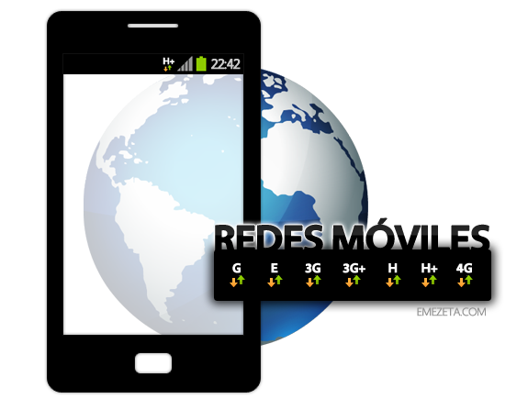
Siempre y cuando tengamos contratada una tarifa de datos con una operadora, y dependiendo de varios factores que se explicarán más adelante, estaremos conectados mediante una tecnología concreta, que nos afectará principalmente de dos formas:

Velocidad de navegación por Internet
Cada tecnología permite un «caudal» máximo de descarga (ver páginas webs, videos de youtube, consultar nuestro Twitter, etc...) y subida (enviar mensajes o fotos por WhatsApp, publicar mensajes en redes sociales, etc...) de información. Cuando hablamos de velocidad en este artículo, nos referimos a esto.

Consumo y duración de batería
Cada tecnología requiere un consumo de batería diferente, consumiendo más las que operan en una banda de frecuencia más alta (por ejemplo, 3G), con respecto a las que lo hacen en bandas más bajas (GPRS).

Vamos a explicar que significa cada una y las velocidades máximas a las que funcionan, para entenderlo de forma sencilla.

NOTA: Las velocidades máximas están especificadas en Kbps o Mbps (bits), para pasarlas a KB/s o MB/s (bytes) tenemos que dividir entre 8, o utilizar el conversor de Kbps de Google.

GPRS
Cuando nos aparece una G, significa que estamos conectados por GPRS, la más lenta del abanico de tecnologías posibles que nos ofrecen las tarifas de datos de nuestras operadoras. Se suele considerar una red 2.5G, una red 2G (de segunda generación).

Esta tecnología es similar a los viejos modems de 56k que se utilizaban en los años 90 con las tarifas planas de Internet. Aunque es bastante lenta, se puede utilizar para enviar y recibir mensajes de texto mediante apps como GTalk, WhatsApp o LINE sin llegar a desesperarse.
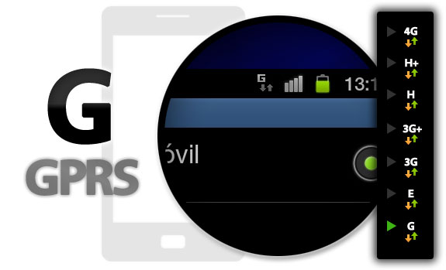
Suele aparecer en lugares con muy poca cobertura móvil, garajes, sótanos, zulos de administradores de sistemas o ascensores en los que misteriosamente no perdemos la señal por completo.

Las velocidades máximas teóricas que puede alcanzar GPRS son de 56~114kbps (unos 7~14 KB/s).

EDGE
Si nos aparece una E estaremos conectados vía EDGE (EGRPS), una versión mejorada de GPRS. Suele denominarse red 2.75G o 2.8G (aunque no es denominación oficial), ya que, dependiendo de la implementación de la operadora, puede alcanzar velocidades de una red 2G o las de una red 3G.
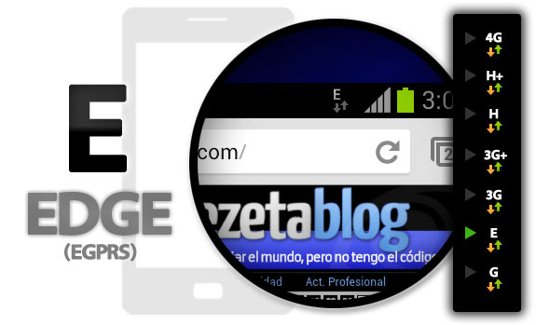
Algunos usuarios utilizan apps como Data on Demand para establecer estas redes lentas mientras tienen el teléfono bloqueado (sin uso). Una vez desbloqueado, recuperas la conectividad de alta velocidad. Es útil para aquellos que no necesitan utilizar grandes velocidades y quieren conservar al máximo su batería.

La velocidad máxima teórica de EDGE suele rondar los 384kbps (unos 48 KB/s), sin embargo, rara vez se suelen alcanzar estos valores. Sigue siendo una red lenta, al igual que la anterior.

3G
Se denomina 3G (tercera generación) al uso de la tecnología UMTS, ideada para transferencias de alta velocidad, útil para contenidos multimedia.

Hoy en día se suele denominar 3G a cualquier tarifa de datos de alta velocidad, sin embargo, es más frecuente el uso de otras tecnologías más veloces como HSPA+ que, la mayoría de la gente continua denominando 3G.
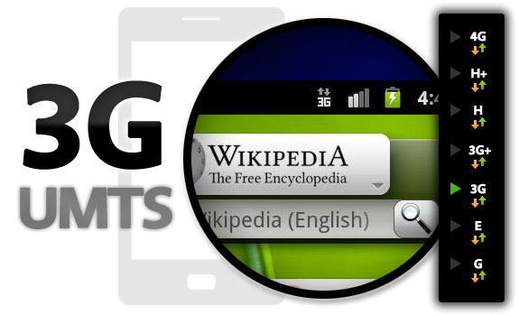
Este tipo de tecnología ya permite un uso más decente de Internet, como envío de correo o consulta de páginas web. No obstante, no es la más rápida. La velocidad de las redes 3G superan el límite máximo de 384kbps, pudiendo alcanzar hasta 2Mbps en condiciones óptimas.

HSPA / 3G+
Dentro del ámbito de la tecnología representada por la letra H se encuentra HSPA, que no es más que la combinación de HSDPA (descarga) y HSUPA (subida). En España, algunas operadoras como Orange muestran el icono 3G+, que aunque no es exactamente igual a H, a efectos prácticos se puede considerar como equivalente.
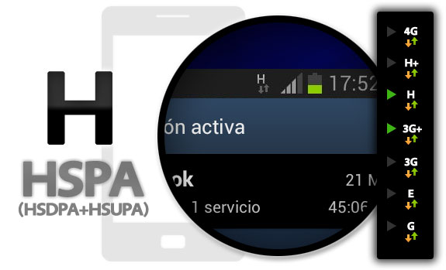
Esta tecnología es capaz de alcanzar velocidades de descarga de 14.4Mbps, muy superiores a las vistas hasta ahora. La velocidad de subida puede ir desde 386kbps a 5.76Mbps, dependiendo de si la operadora implementa o no HSUPA. Por norma general, es una conexión más que suficiente para la mayoría de los usuarios.

HSPA+
El icono H+ representa a la tecnología HSPA+ (HSPA evolucionado), que mejora sustancialmente la velocidad de descarga y subida con respecto a sus predecesores. También suele denominarse 3G++ ó 3.8G.
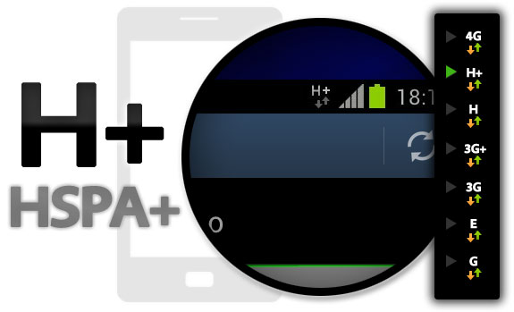
El caudal de velocidad máximo teórico es de 84Mbps (descarga) y 22Mbps (subida), aunque, como siempre, esto depende de la implementación por parte de las operadoras.

4G
Por último, la tecnología más veloz de la lista es la llamada LTE, considerada 4G (de cuarta generación). A principios de 2013, las previsiones para disponer de LTE en España aún son bastante pobres, pero ya hay muchos dispositivos móviles preparados para soportar esta tecnología.
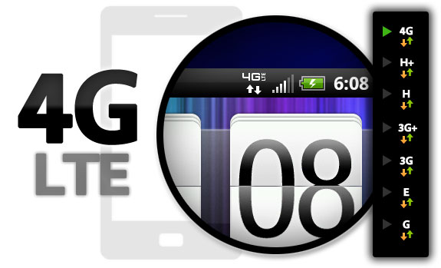
Con la tecnología LTE, el caudal de velocidad llega hasta los 100Mbps (descarga) y 50Mbps (subida), e incluso llegar a 1Gbps para usuarios que precisen de poca movibilidad. Por su parte, la evolución de WiMax (también considerada una red 4G) puede alcanzar los 128Mbps (descarga) y los 56Mbps (subida).

WiFi
Las redes WiFi no pertenecen al grupo de tecnologías que proporciona un plan de datos, sino que son puntos de conexión establecidos por particulares (o empresas) que a su vez (y generalmente) tienen contratada una conexión a Internet.

Por lo tanto, una red WiFi tiene una velocidad concreta, que depende del plan de Internet que haya contratado su propietario (incluso hay redes WiFi que se utilizan para interconectar sistemas, sin Internet). También hay que ser cuidadosos, ya que conectarse a una red WiFi podría tener implicaciones de seguridad, como un usuario capturando tráfico (passwords o datos).
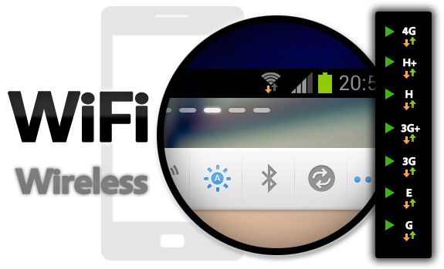
Otro detalle del que se ha hablado poco hasta ahora es del consumo de batería. Ahora que sabemos los tipos de tecnologías que existen, vamos a comentar las condiciones óptimas para que nuestra batería nos dure lo máximo posible:

Maximizar batería
Tecnologías 2G como GPRS o EDGE son ideales para cuando tenemos poca actividad en Internet, ya que apenas consumen datos. Por ejemplo, un móvil bloqueado, que sólo lo utilizamos para recibir mensajes en WhatsApp o LINE.

Las tecnologías 3G/4G pasan a ser mejores cuando tenemos que transmitir datos pesados, como fotografías a alta resolución, ver videos en Youtube o cargar una página web con muchas imágenes:
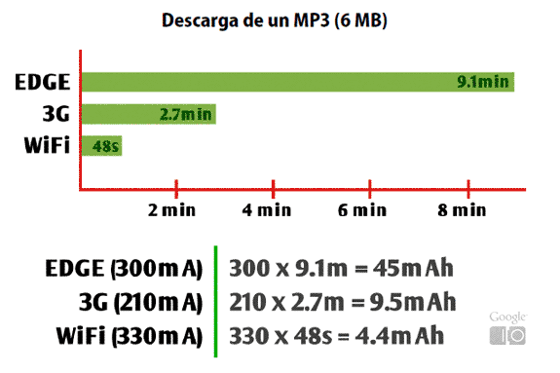
Recuerda que cuanto más tarde una descarga, más batería consumes.

Recuerda también que el continuo escaneo en busca de redes con mejor cobertura como 3G o WiFi puede agotar tu batería rápidamente. Si te encuentras en una zona con mala cobertura y no estás utilizando tu móvil, es preferible desmarcar la casilla de datos de tu smartphone.

¿Y por qué me va tan lento Internet en el móvil?
Importante: Las velocidades anteriormente especificadas son valores teóricos, pero los valores reales dependen de varios factores. Los principales son los que cito a continuación:

Límite móvil: Nuestro móvil puede no soportar un tipo de tecnología. Por ejemplo, a finales de 2012 no era común encontrar teléfonos que soportaran 4G.

Límite operadora: Dependiendo del país y de la operadora (Movistar, Vodafone, Orange o Yoigo en España) tendremos una velocidad disponible, que dependerá de las implementaciones e infraestructura de cada una. Podemos tener el icono H en nuestro móvil (14.4Mbps), que si nuestra operadora sólo nos proporciona 7Mbps nunca llegaremos a esa cantidad.
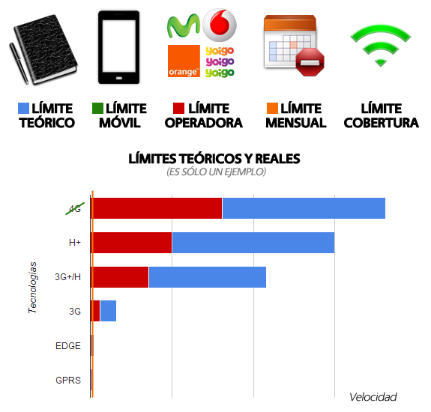
Límite mensual: Hay que recordar que la mayoría de las operadoras, al llegar a una cantidad de datos consumidos en un mes, nos reducen la velocidad (generalmente a 64~128Kbps).

Límite cobertura: Finalmente, y como parece obvio, dependemos de la cobertura del lugar en el que estamos. Depediendo de las operadoras, tenemos disponibles algunos mapas orientativos, como los de Vodafone, Orange o Yoigo. Movistar no ofrece, da error.

Recuerda que los operadores móviles virtuales (OMV) utilizan las anteriores Pepephone (Vodafone), Tuenti (Movistar) o Simyo (Orange).

Por aquí tienes algunas formas de reducir el consumo de datos y evitar que nos afecte el límite mensual impuesto por las operadoras

SpeedTest: Medidor de velocidad Finalmente, la forma más fiable de saber a que velocidad máxima funciona tu plan de datos, es utilizar una app llamada SpeedTest, que permite realizar en cuestión de segundos una serie de pruebas donde se te facilitará la velocidad (descarga y subida) y el ping (tiempo de respuesta, cuanto más bajo, mejor).
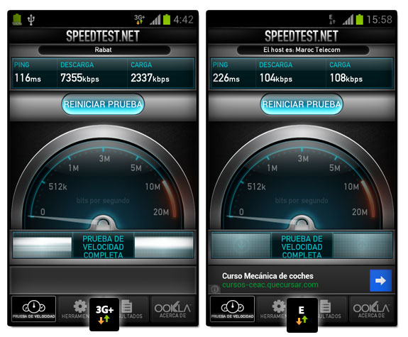
En las capturas anteriores se puede ver un claro ejemplo de las diferencias de las velocidades teóricas y las reales. 3G+ ofrece velocidades de descarga de hasta 14.4Mbps, sin embargo sólo se obtiene 7.3Mbps.

A la derecha, con una conexión EDGE, que puede alcanzar hasta 384Kbps, sólo se obtiene 104Kbps.
Tomado de http://www.emezeta.com/articulos/tecnologias-moviles-g-e-3g-h-4g

